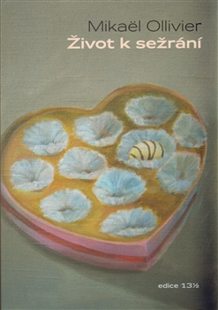
Život k sežrání
autor: Mikäel Ollivier
nakladatelství: Baobab
rok vydání: 2010
ISBN: 978-80-87060-29-2

Benjamin, pro všechny krátce Ben, žije s matkou na předměstí Paříže, chodí do gymnázia a je v pohodě. Vášnivě rád jí (sem tam i něco uvaří) a sní o tom, že se jednou stane majitelem hotelu na pobřeží v Bretani. Jen ostatní jsou trochu nervózní... Ben tloustne. Váží o dvacet-třicet kilo víc, než by měl, a svým vrstevníkům se příliš nepodobá. Nezbývá než nastartovat vůli, přečkat výsměch spolužáků a pokusit se zhubnout.
Benjaminův příběh je trefným pohledem od pocitů dospívajícího. Autor vtipně a lehce vypráví příběh kluka, který ví, co chce, dokonce ví, kde dělá chyby, a o to víc ho iritují rady okolí. Zprostředkovává čtenářům pocity "tlouštíka" a především trápení i radost plynoucí z rozhodnutí držet dietu. Je tloušťka opravdu takový pech? Co se stane, když pro jednou člověk dietu poruší? A bude život poté krásný a snadný? Mikäel Ollivier na deka přesně vyvážil román o francouzském "metráčkovi" současného světa, kde děti mohou mít všechno, co chtějí, a přitom jim často chybí to nejdůležitější.
Knížka o hladu, pubertě a snech.

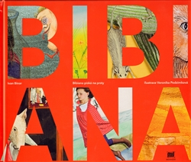
Bibiana píská na prsty
autor: Ivan Binar
nakladatelství: Meander
rok vydání: 2009
ISBN: 978-80-86283-73-9

Kniha o dívce na vozíčku, která se dostane ze svého loutkového divadélka do světa pohádek, které si sama hraje a je schopná pomáhat v nich celému světu. Je to velmi energická a vtipná knížka, která právě teď v září byla v Norsku zařazena do katalogu Outstanding books for children with disabilities.
Na rozdíl od zidealizované americké Pollyanny, která jako zázrakem překoná i ochrnutí, nemá holčička Bibiana, upoutaná na invalidní vozíček, žádnou naději na uzdravení. Babička, u níž žije, ji naučí pískat na prsty, a v tu chvíli se začnou dít neobyčejné věci. Zahvízdání přenese Bibianu do obživlého loutkového divadélka, kde už vozíček nepotřebuje. Přemluví líného a hloupého Honzu, aby se s ní vydal hledat princeznu, jež je mu souzena, a po cestě prožívají mnohá dobrodružství pod zemí, ve vodě, ve vzduchu i v ohni. Ze zapeklitých situací jim pomáhají Bibianina domácí zvířátka: kočka, akvarijní rybka a papoušek. Nakonec Honza, který se konečně přiměl k činu, vysvobodí Bibianu ze chřtánu ohnivého draka.
Cesta končí v královském zámku – ukáže se, že král a královna jsou Bibianini rodiče. Svatba se však nekoná, protože princezna Bibiana je na vdavky ještě malá a Honza zase hloupý, a musí proto do školy. Bibiana se vrací zpátky k babičce, na vozíček, do skutečného světa. S vědomím, že stačí zahvízdat na prsty...
Ačkoli se v životě obvykle zázraky nedějí, přesto lze – díky fantazii – žít naplno, dobrodružně, vesele a krásně i na invalidním vozíčku. Mnohovrstevný příběh malé Bibiany nestaví na povrchním poměřování kontrastů. Povzbuzuje proti poraženectví a negativitě, je oslavou neviditelné každodenní statečnosti postižených lidí a připomenutím relativity slova „štěstí“.

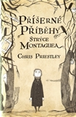
Příšerné příběhy strýce Montaguea
autor: Chris Priestley
nakladatelství: Argo
rok vydání: 2011
ISBN: 978-80-257-0405-9

Strýc Montague žije osaměle, jen se svým tajuplným sluhou. Třebaže cesta k jeho ponurému starému domu vede hlubokým strašidelným lesem, malý Edgar svého příbuzného rád navštěvuje. Strýc má totiž nepřebernou zásobu hrůzostrašných historek. Jenže čím víc jich chlapec vyslechne, tím víc se cítí nesvůj. Ve vzduchu visí cosi zlověstného. Mlha venku houstne, v domě panuje čím dál větší zima a ozývají se v něm podivné zvuky. Odkud strýc všechny ty historky zná a proč ve svém sídle uchovává předměty, které v nich sehrály neblahou roli? Edgar nakonec zjistí, že strýcův život má svou velmi temnou stránku, která je strašlivější, než si vůbec dokázal představit. Úspěšná kniha, která má už i volné pokračování.
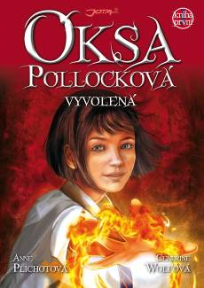
Oksa Pollocková: vyvolená
autor: Anne Plichotová a Cendrine Wolfová
nakladatelství: Jota
rok vydání: 2011
ISBN: 978-80-7217-900-8

Okse je třináct a připadá si jako úplně obyčejná holka, i když sní o tom, že se stane neohroženou bojovnicí nindža. Jednoho dne se však v jejím životě všechno rázem změní. Nedlouho po uspěchaném stěhování z Paříže do Londýna objeví na svém břiše podivné znamení a navíc začíná postupně zjišťovat, že má neuvěřitelné magické schopnosti.
Svěří se s tím své babičce, výstřední Dragomíře, která ji zasvětí do příběhu rodiny Pollockovy: Dragomíra je vládkyní Edéfie, neviditelné země ukryté někde na Zemi, ze které však před mnoha lety musela uprchnout před zlými Felony. Ona i někteří další z Edéfie, takzvaní Prchlíci, žijí od té doby roztroušeni po celém světě. A od babičky se dozvídá i to nejpodstatnější: znamení na břiše označilo Oksu za budoucí vládkyni Edéfie, učinilo ji Vyvolenou.
Všechno nasvědčuje tomu, že budoucnost Edéfie závisí právě na Okse. Ale to si uvědomují i jejich všeho schopní nepřátelé. Dokáže jim mladičká Oksa vzdorovat? Ještě že má kolem sebe své blízké, věrného kamaráda Gustu i řadu fantastických stvoření. Splní Oksa velké přání všech Prchlíků a zachrání Edéfii před zkázou? V každém případě už nikdy nebude obyčejnou malou školačkou…

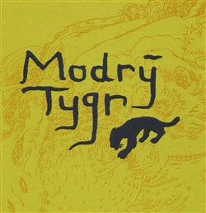
Modrý Tygr
autor: Tereza Horváthová
nakladatelství: Baobab
rok vydání: 2005
ISBN: 80-903276-8-0

Jednoho letního dne se na křižovatce objeví modrý tygr, devítileté Johance se spustí krev z nosu a Matyáš přilepí stěžeň k trupu lodi... Do přístavu právě dorazil slavný cestovatel a nad městem se začnou kupit těžké mraky.Čtivá, zábavná i napínavá knížka vypráví o dvou kamarádech, botanické zahradě a jednom neobvyklém tygrovi. V malé botanické zahradě uprostřed hlučného města, žije devítiletá Johanka a její kamarád Matyáš, syn věčně rozmrzelého zahradníka Kytky. Botanická zahrada je ale v ohrožení. Starosta přemýšlí, že by ji mohli zavřít, protože je na příliš pěkném pozemku. Jednoho dne se ale objeví Modrý tygr. Velká záhadná událost. Média z něj udělají legendu, připisují mu zločiny a také nalezené obří stopy. Každý po něm pátrá a snaží se na tom vydělat. Modrý tygr ale najde útočiště v botanické zahradě a Johanka s Matyášem se o něj tajně starají. Modrý tygr umí dělat zázraky. Zahrada překrásně vykvete a najednou se lidé začnou zajímat, proč má být taková krása zničena. Někdo ale Modrého tygra přeci jen najde a ukradne. Ale může být ukradena legenda? Kniha manželů Horváthových se v roce 2010 dočká také filmového zpracování. premiéra filmu v únoru 2012!!

